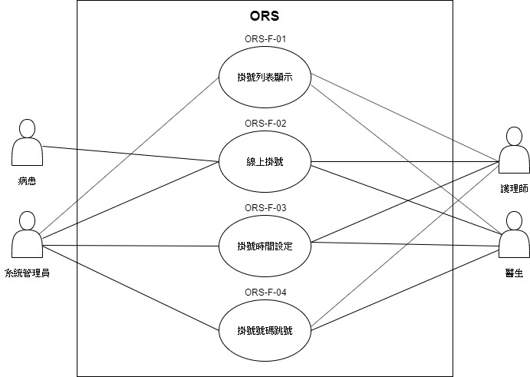

|  |  |
| --- | --- |
| No | ORS-F-01 |
| Use Case | 掛號列表顯示 |
| Summary | 使用者可以瀏覽今日掛號的病患資料 |
| Actors | 系統管理員、護理師、醫生 |
| Preconditions | 登入後台系統 |
| Description | 1.顯示今日掛號的病患資料 |
| Extensions | 無 |
| Exceptions | 無 |
| Postconditions | 無 |

|  |  |
| --- | --- |
| No | ORS-F-02 |
| Use Case | 線上掛號 |
| Summary | 使用者可以線上掛號 |
| Actors | 所有使用者 |
| Preconditions | 病患曾在診所就醫過 |
| Description | 1.點選新增掛號  2.輸入病患身分證  3.輸入病患出生年月日  4.輸入掛號日期  5.新增或清除選擇  6.新增成功後回到病患掛號列表顯示已新增病患資料 |
| Extensions | 3a.跳出年月日選項  4a.跳出年月日選項  5a.選擇清除時所有資料清除掉  6a.自動更新病患掛號列表頁面 |
| Exceptions | 2a.系統驗證身分證是否有輸入，沒輸入時會跳出必須填入  2b.系統驗證身分證格式是否正確，格式不對時會跳出格式限 制  3a.系統驗證出生年月日是否有輸入，沒輸入時會跳出必須填入  4a.系統驗證掛號日期是否有輸入，沒輸入時會跳出必須填入  5a.系統會根據身分證和出生年月日驗證是否有就醫紀錄，沒就醫紀錄時會跳出錯誤訊息提示 |
| Postconditions | 系統資料庫(MongoDB)上新增一筆掛號資料，新增失敗則無 |

|  |  |
| --- | --- |
| No | ORS-F-03 |
| Use Case | 掛號時間設定 |
| Summary | 使用者可以設定診所掛號時間(起始-終止) |
| Actors | 系統管理員、護理師、醫生 |
| Preconditions | 登入後台系統 |
| Description | 1.點選掛號時間設定  2.輸入掛號起始時間  3.輸入掛號終止時間  4.新增或清除選擇  5.新增成功後回到病患掛號列表顯示更新過掛號時間 |
| Extensions | 2a.跳出年月日選項  3a.跳出年月日選項  4a.選擇清除時所有資料清除掉  5a.自動更新病患掛號列表掛號時間 |
| Exceptions | 2a.系統驗證起始時間是否有輸入，沒輸入時會跳出必須填入  3a.系統驗證終止時間是否有輸入，沒輸入時會跳出必須填入  4a.系統驗證起始時間和終止時間是否重複，重複時會跳出錯誤訊息提示 |
| Postconditions | 系統資料庫(MongoDB)上更新掛號時間，失敗則無更新 |

|  |  |
| --- | --- |
| No | ORS-F-04 |
| Use Case | 掛號號碼跳號 |
| Summary | 使用者可以讓掛號號碼跳跳 |
| Actors | 系統管理員、護理師、醫生 |
| Preconditions | 登入後台系統 |
| Description | 1.點選掛號號碼跳號  2.跳號或取消選擇  3.跳號成功後回到病患掛號列表顯示更新過的掛號號碼 |
| Extensions | 2a.取消回到當前頁面  3a.自動更新病患掛號列表掛號號碼 |
| Exceptions | 2a.系統驗證當前時間是否在掛號時間內，不在掛號時間內時會跳出錯誤訊息提示 |
| Postconditions | 系統資料庫(MongoDB)上更新掛號號碼，失敗則無更新 |